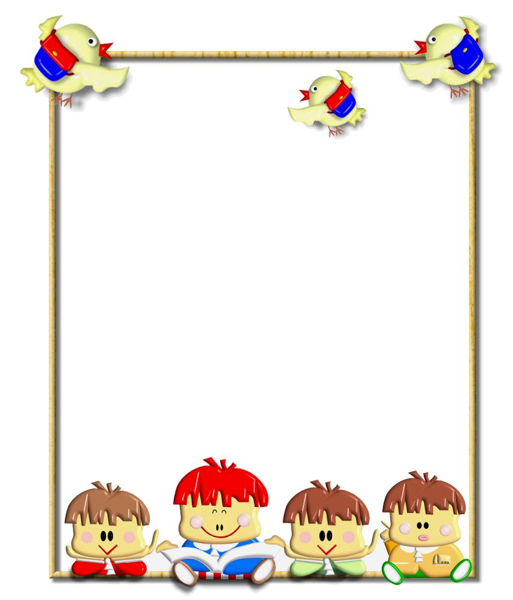
中華民國九十二年十二月二十五日 富台簡訊 第18版
兒童天地

富台藝文館，乃為鼓勵兒童創作及發表設立，請踴躍投稿。
兒童天地，因作品繁多，請詳見富台藝文館。

麥客農場之旅 四年八班 裴俐瑄
校外教學那天，我帶著快樂的心情準備著，因為我們要去「麥客田園休閒農場」。聽說可以帶回來自己做的粄條和碗粿，而且還可以自己造窯烤地瓜。我愈想愈興奮。我好想快點到達目的地，看看粄條和碗粿怎麼做？地瓜怎麼烤？
一上遊覽車，我們就開始看電視，並且吃著自己帶來的美味食物。過了很久，我們終於到了麥客農場。一到農場，玉珊姐姐就告訴我們今天要做些什麼活動，我好開心，因為今天可以玩水。
首先，我們去坐牛車，好好玩喔！一點也不可怕。因為我第一次坐牛車，所以覺得很新鮮。牛一會兒走得很快，一會兒又走得很慢，真是驚險又刺激。接下來，我們去做粄條，玉珊姐姐發給我們一人一個盒子，叫我們把粄條裝到盒子裡，我沒想到原來做粄條這麼有趣。真是可惜啊！校外教學一年只有一次，要不然我還真想再去一次呢！
我覺得這次的校外教學最好玩的是坐牛車，因為我從來沒有坐過。接下來，就是做粄條，自己動手做的一定更好吃，而且我還看到了風鼓呢！這次的校外教學不但好玩，還看到了許多以前的農具，真是受益匪淺！
小人國遊記
六年七班 張 煦
在一個晴空萬里的日子裡，我們坐上了遊覽車，要去校外教學。沿途我們看到一棟非常奇特的房屋，同學說：「那是鬼屋。」還有方方正正的稻田和一大片的草原，最後終於到達我們的目的地-----小人國。
走進了「小人國」大門，眼前人山人海，萬頭鑽動，果然是名不虛傳的遊樂園啊！聽完老師說的注意事項，我們開始了今天的活動。我看到了臺灣的中正紀念堂、石門水庫、中正機場等等的縮小模型，每一個的造形都非常精緻、可愛，讓我看得目瞪口呆，愛不釋手。
接著我搭上迷你又可愛的火車，到那期待已久的園區，鐵軌兩旁是一塊塊綠油油的梯田，我們進入了尼羅河探險區，裡頭有小人國最受大家歡迎的霹靂滑艇，在短暫的排隊和等待後，我終於坐上了滑艇，一層樓、兩層樓……五層樓……十層樓！哇！我從十層樓高的地方！咻……一直往下衝，碰！水花四濺，六層樓高的水花向我直撲而來，壯觀又美麗，……我變成落湯雞了！雖然全身都濕透了，感覺卻非常刺激、有趣，真是好玩極了！
告別了霹靂華艇，我們前往歐洲室內樂園區坐小船，看見了美國的自由女神像，還有世界各國的模型，彷彿在環遊世界。在地心之旅中，有許多逗趣、新奇的玩偶，帶領我進入地心。接著，我們又去玩狂飆幽浮，坐在那天旋地轉的幽浮上，把我轉得頭昏腦脹。
在玩那驚險又刺激的室內雲霄飛車時，我的心臟是越跳越快，突然左轉，讓我驚慌失措，當我驚魂未定之時，機器停下來了，突然回過神的我，大喊：「太棒了！太好玩了！」
最後，我們到印地安探險區玩大力士，大家用手搖動前面的桿子，讓車子向前跑，我們流得滿身大汗；露天的採礦列車，一路搖搖擺擺的感覺，讓我印象深刻呀！最後我們要去玩比幽浮恐怖千萬倍的「超級龍捲風」，坐上座位先繫上安全帶，經過一陣天搖地動之後，我腦充血啊！雖然我頭疼欲裂、頭昏眼花、雙腳發軟，但還是玩得很過癮。

快樂時光總是過得特別快，轉眼已經到了集合時間，我們就要踏上歸途，今天的我們，玩得非常充實，一分一秒都沒有浪費，如果還有機會的話，我希望可以重遊小人國。

